ESA projekty – 2024/25
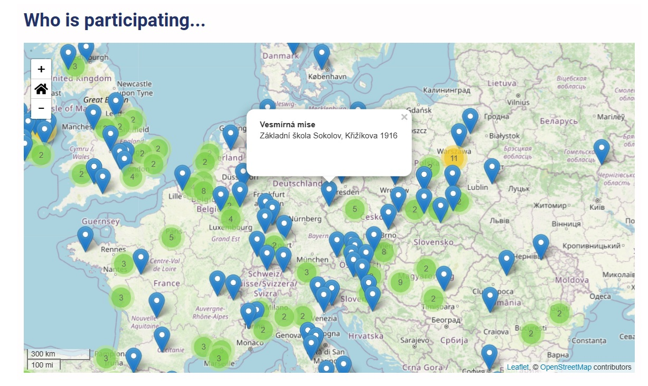
Hrátky s fyzikou
- kroužek pro žáky 6. – 9. ročníku a našich absolventů na nižším gymnáziu v Sokolově
- program zaměřený na využití vzdělávacích materiálů a aktivit ESA
Cíle kroužku:
- vytvoření týmu žáků, který se budou připravovat na svoji Měsíční misi
- spolupráce, zdokonalování v cizím jazyce (angličtina), společné experimenty, rešení problémů, projektování měsíční základny, učení se 3D modelování, tmové projektování základny a měsíčního vozítka.
Program:
- Start
Aktivita č.1: Stavba rakety a její start
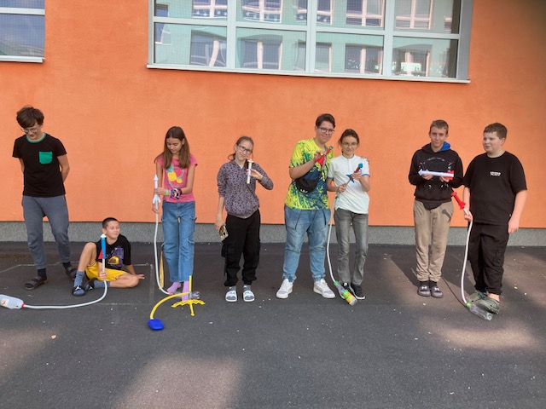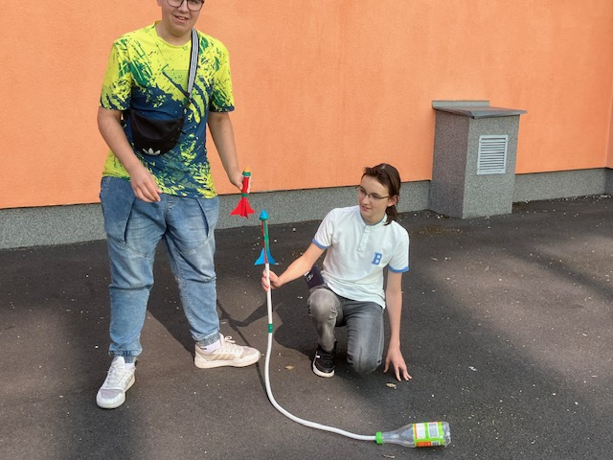
K odstartování rakety potřebujete vyrobit startovací rampu (plastová láhev, elektrikářská ohebná hadice, izolačka, pevná plastová trubka). Samotná raketa je vyrobena z papíru (tělo se musí dát nasunout bez velkého tření na pevnou trubku odpalovací rampy).
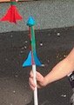
Vršek rakety je zakončený papírovým kloboučkem a spodní křidýlka, případně jiná dokorace je z barevného papíru.

- seznamování se s mapou hvězdné oblohy:
https://www.astro.cz/images/obrazky/original/152161.png
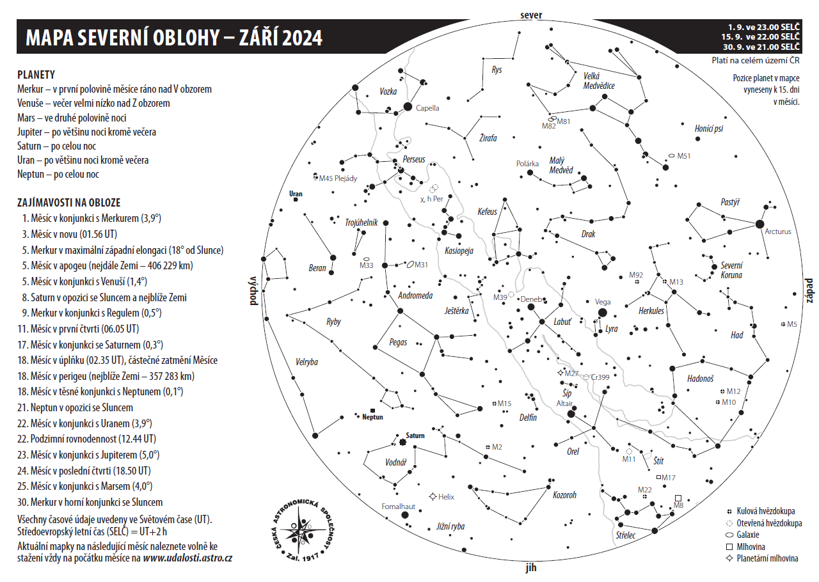
- vysvětlení práce s mapou (je k určitému datu – informace vpravo nahoře, časem se posouvá),
Aktivita č.2: vytvoření promítačky na souhvězdí ze zvěrokruhu z papírového kelímku. (Obrázek se nalepí na dno kelímku, špendlíkem vypícháme otvory v pozici hvězd, podloíme rozsvícenm mobilem. Ve tmě můžeme promítnou souhvězdí.)
- Dobývání vody ze zmrzlé horniny (Aktivita č.3)
Předpoklad – v hlubokých kráterech u pólů Měsíce by se měla nacházet voda ve zmrzlé hornině. Našim kolem je odhadnout, kolik takové horniny musíme vytěžit, abychom z ní získali vodu, která pokryje denní spotřebu naší mise.
- Odhad spotřeby vody pro člověka,
- Návrhy, jak postupovat při stanovování množství vody ve vzorcích horniny-
- Práce ve skupinách: vážení, filtrace, vysoušení odfiltrované horniny, výpočet obsahu vody, výpočet potřebného množství horniny.
- ASTRO FARMER
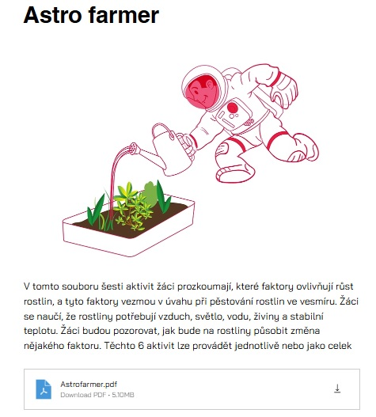
https://www.eserocz.cz/materialy-pro-vyuku/astro-farmer

Aktivita č.4: (čas – 4 týdny) Pěstování rostlin na základně:
- Kličení rostlinek (fazolky, hrášek),
- Výsadba malého skleníku,
- Sledování vlivu světla na růst rostlin
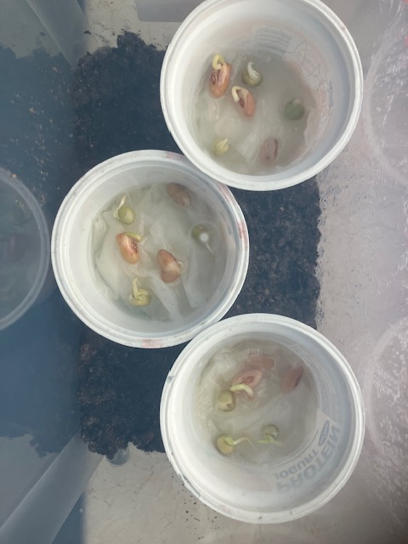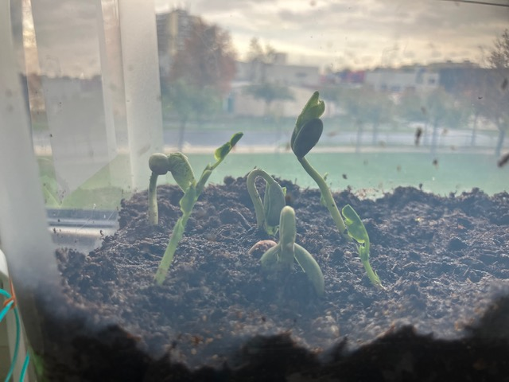
- Materiály v boxu a jejich využití:
https://mooncampchallenge.org/spacecraft-materials-kit/
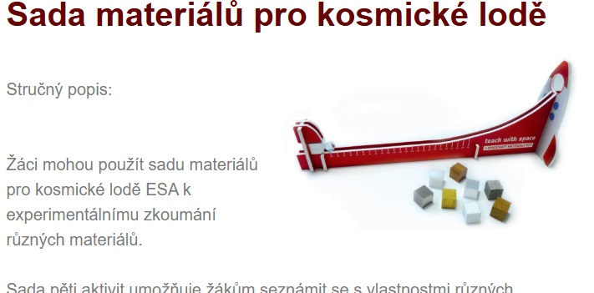
Aktivity č. 5, 6, 7:
- určování hustota,
- porovnávání tepelná vodivost,
- porovnávání elektrická vodivost

- Logo Vesmírné mise – aktivita z projektu Mise X
https://www.eserocz.cz/_files/ugd/355a29_183adea06f104e2bbb3c513310905eb0.pdf

Aktivita pro jednotlivce (č.8): vytvoření loga, tisk na samolepkový papír
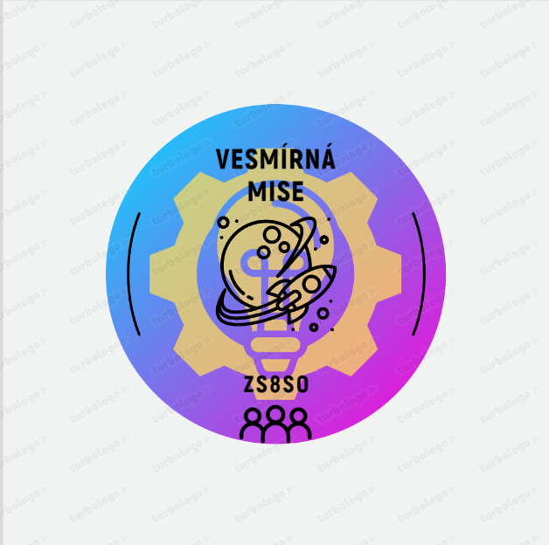
- Papírový model měsíční základny
Aktivita č. 9: Pomocí šablon Platónových těles vytvořit netradiční budovy kulatých tvarů.
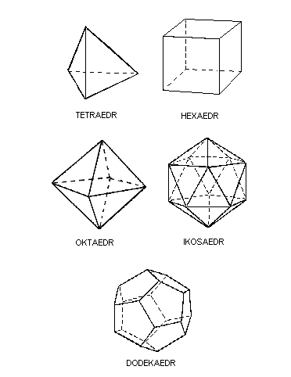
https://images.app.goo.gl/gQx7WRfbAEpqpPqm8

https://images.app.goo.gl/7vyrVKv5DPaEAbE56

https://images.app.goo.gl/PE5GXq7WUiuUmDwQA

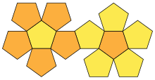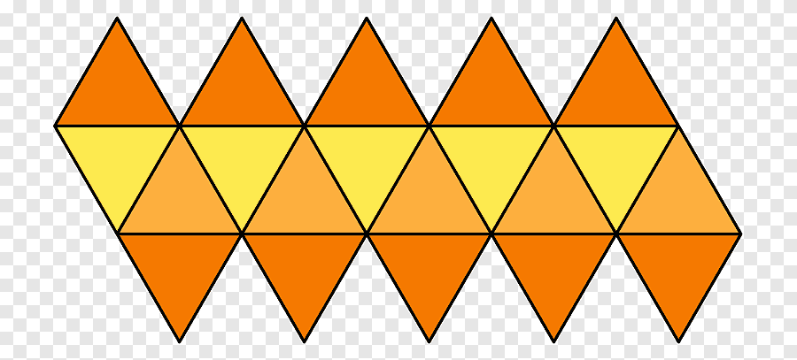
Pravidelný 12-stěn pravidelný 20-stěn

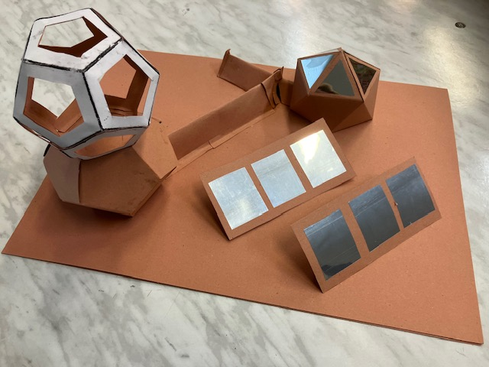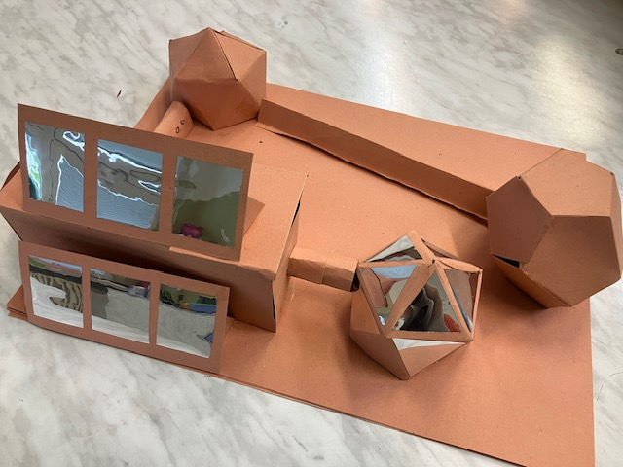
- Život astronauta – seznamování se se životem na ISS
- Práce s krátkmi videi (nastavení na nižší rychlost z důvodu porozumění a s titulky), které byly vytvořeny na ISS,
- Práce s denníčkem hlavní aktérky (práce s texty v angličtině) -
https://www.stem.org.uk/system/files/elibrary-resources/2022/10/PR57-Astronaut_logbook.pdf
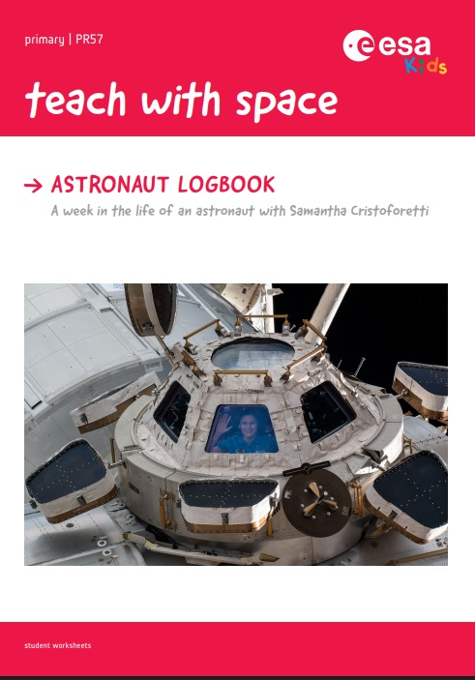

- Samantha Cristoforett – její představení na ISS: https://www.youtube.com/watch?v=Z2jmXqxllJE
- Příprava jídla na ISS: https://www.youtube.com/watch?v=4exaXdPKS3Y
- Udržování fyzické kondice: https://www.youtube.com/watch?v=nNYL_PhUnTw
- Co s volným časem – koníčky: https://www.youtube.com/watch?v=Lzjz7pDfS_4
- Open scad v malých krůčcích až po tisk měsíční základny a měsíčního vozítka:
- Tunely mezi budovami,
- solární elektrárny,
- budovy ve tvaru seřízlých pravidelných těles (využití nastavení kruhu jako n-úhelníku),
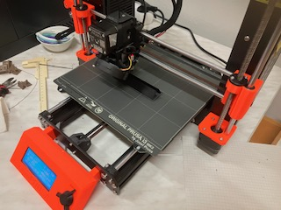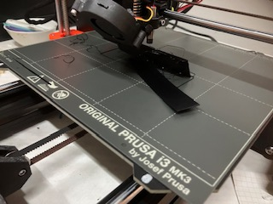
Učíme se z našich chyb – nepoveden tisk tunelu
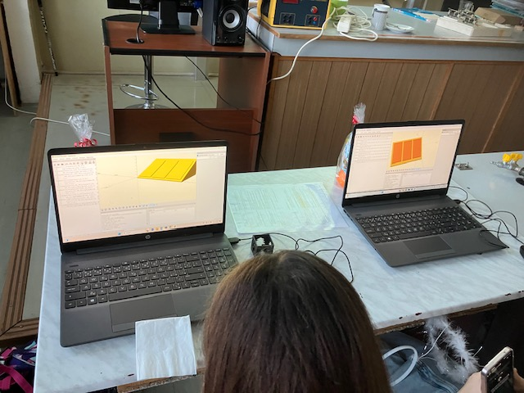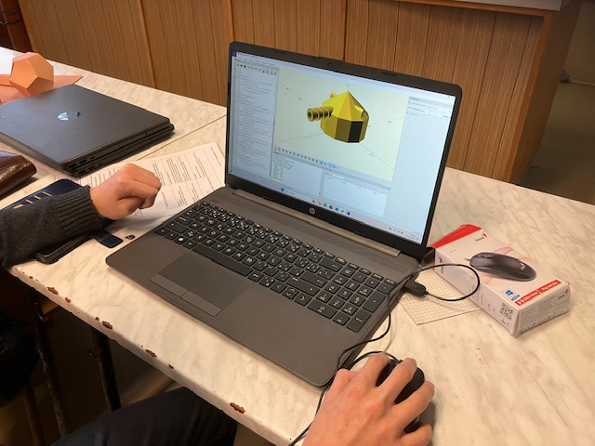
Hotová základna i měsíční voítko na solární pohon:

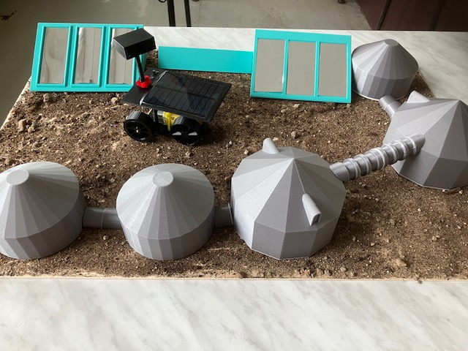

Co se dá z aktivit zařadit do klasických hodin:
- Stavba rakety na stlačený vzduch – Práce, energie, přeměna energií,
- Souhvězdí – astronomie
- Dobývání vody – přeměny skupenství, filtrace (chemie)
- ESA box – hustota, tepelná vodivost, elektrická vodivost
- Platónová tělesa – matematika, Vv
- Život astronauta – Aj, Výchova ke zdraví
- Modelování a 3D tisk – Informatika, Dílny, Vv

